## Description du premier mini-projet

Dans mon premier mini-projet j’ai créé un formulaire qui demande un Email, le nom de la poupée et une brève description d’elle.

Ensuite je fais la liaison à la base de données que j’ai déjà le créé dans PhpMyAdmin.

Aussi, j’ai créé dans le header, un bouton « ADD A DOLL » qui amène vers la page du formulaire et lien hypertexte « GetYourDoll » qui amène vers une page qui contient tous les poupées ajoutées à la base de données sous forme d’un tableau.

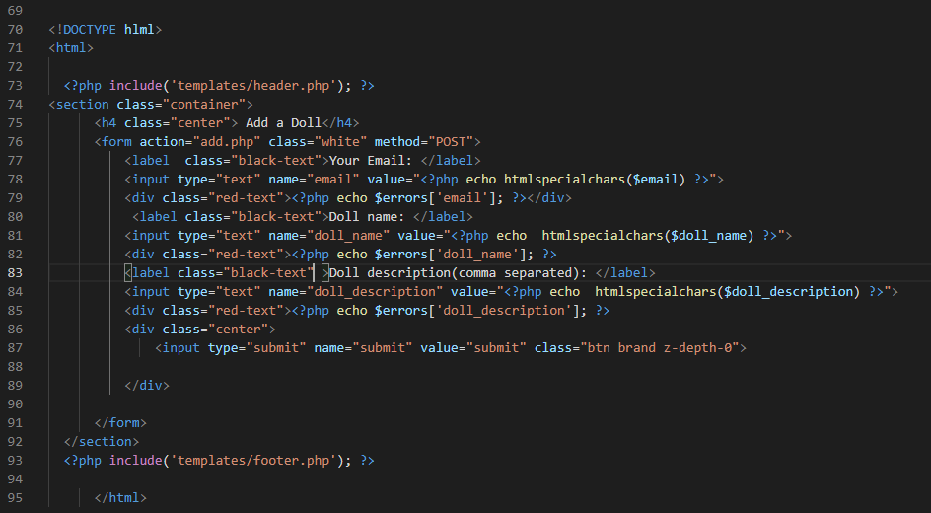

Figure 1 : Le code du formulaire

J’ai créé le code de connexion à la base donnée sur un fichier séparé

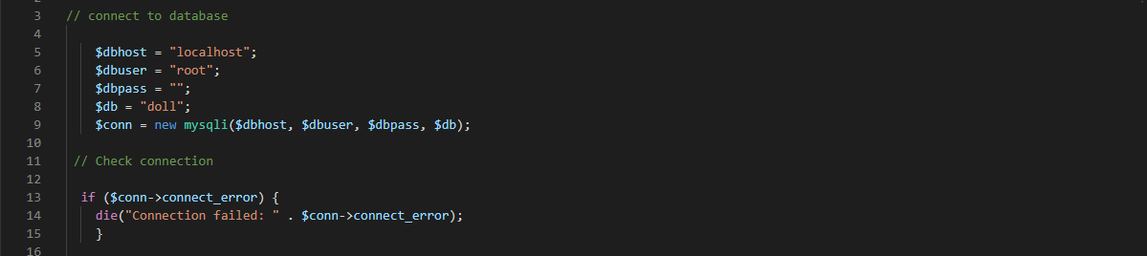

Figure 2 : Le code de connexion à la base de données

Et puis, j’ai inclus le fichier de la manière suivante :



Figure 3 : Le code de lien entre le fichier de connexion et le fichier du formulaire

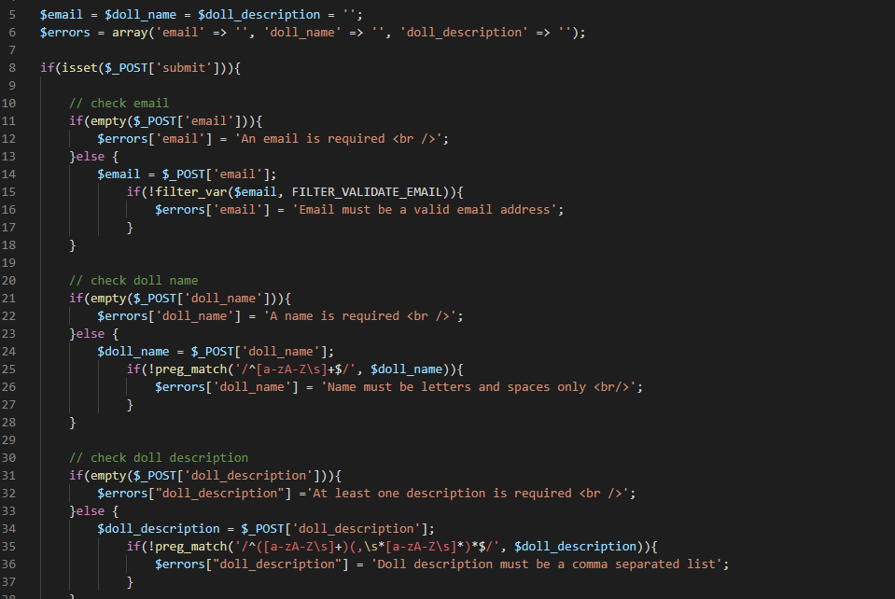

Figure 4 : Le code de validation de formulaire

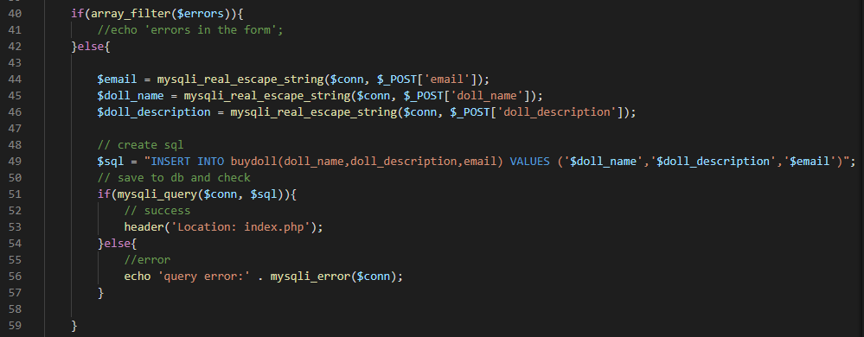

Figure 5 : Le code d’insertion des données

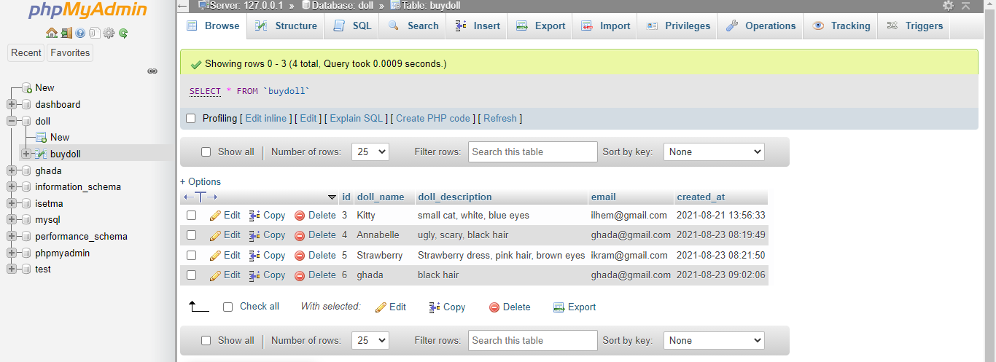

Figure 6 : La table de la base de données du formulaire

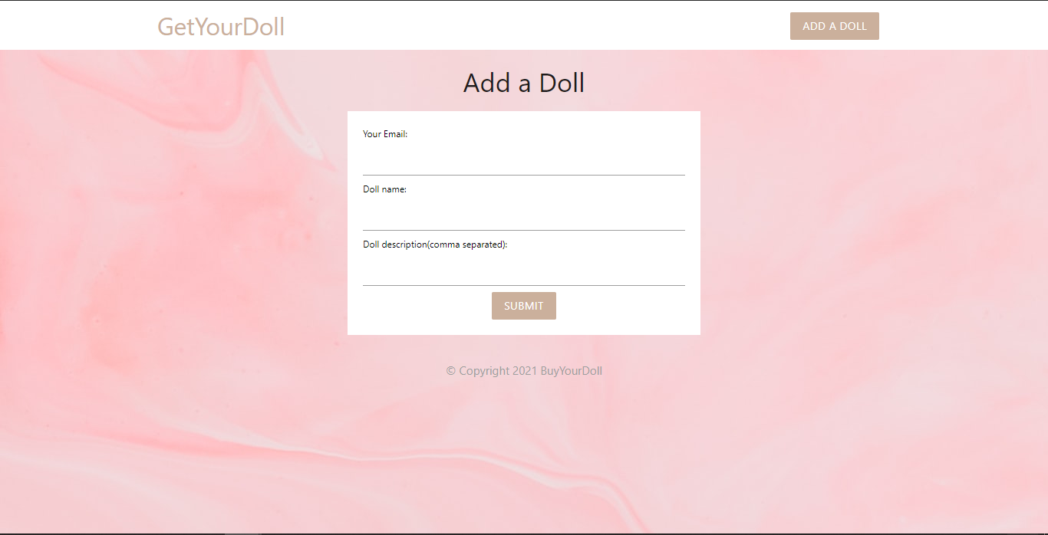

Figure 7 : Le résultat du page du formulaire

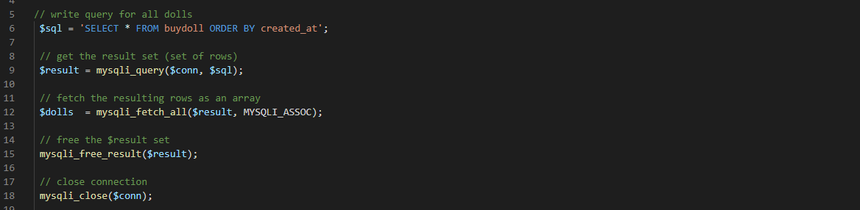

Figure 8 : Le code de sélection des données

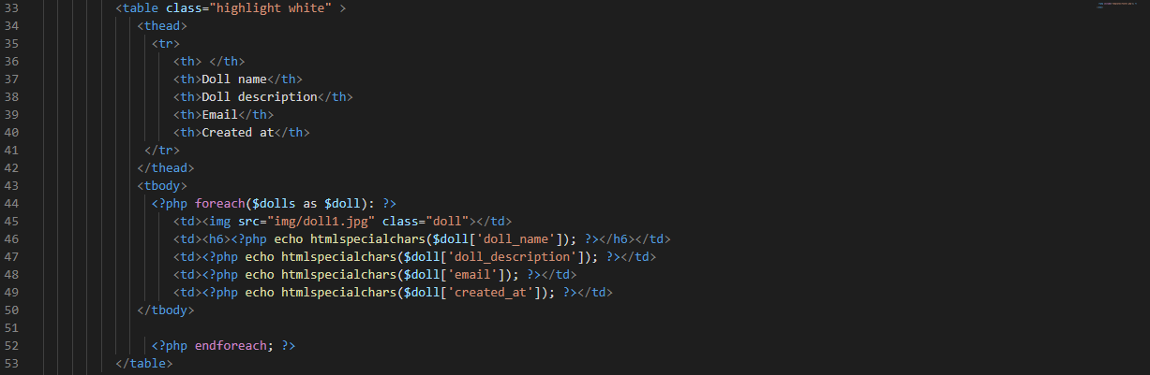

Figure 9 : Le code du tableau qui contient les données

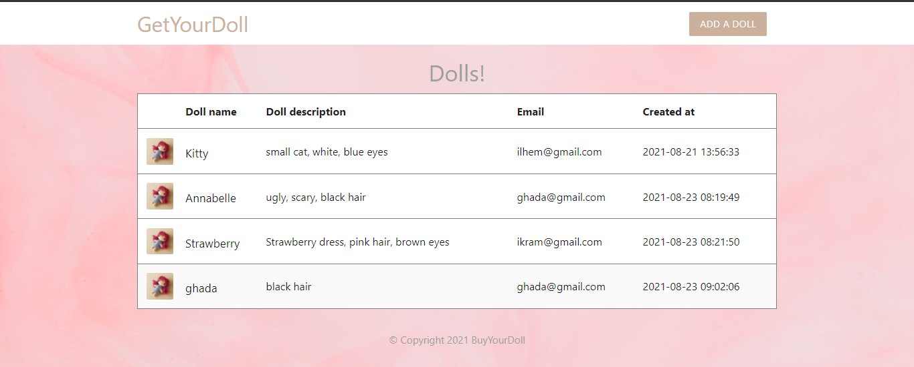

Figure 10 : Le résultat du tableau

## Description du deuxième mini-projet

Mon deuxième mini-projet est un Dashboard avec une page de « Login » et autre de « inscription »

J’ai créé tout d’abord le squelette du Dashboard qui contient le Navbar et le Sidebar qui contient à son tour les liens des autres pages, et aussi le Sidebar-brand BoxID qui amène à la page Box.

Ensuite, je me suis occupée de créer les autres pages tels que la page Box, Localisation, Race, Tracking, Checkout ect… Où chaque page affiche tous les informations existantes dans la base de données de chacun d’elle, sous forme d’un tableau.

Enfin, sous le Navbar un moteur de recherche qui demande une date de début et une date de fin et par suite affiche dans la page courante les données enregistrées entre les deux dates.

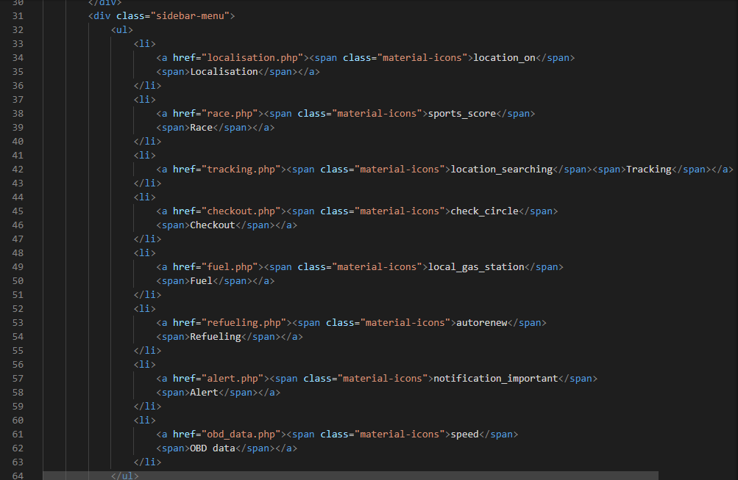

Figure 11: Le code de Sidebar

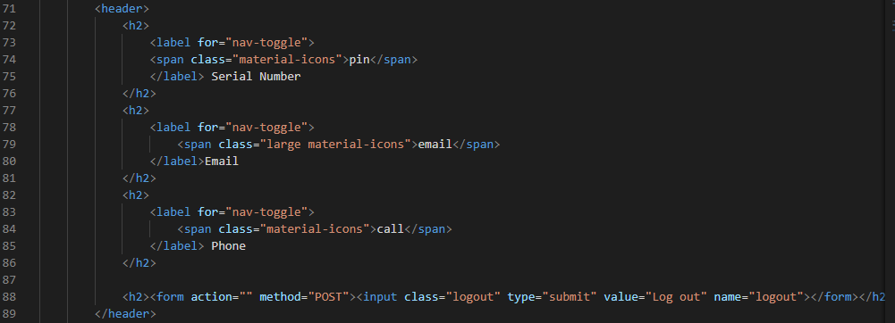

Figure 12 : Le code de Navbar

Comme l’autre mini-projet, j’ai créé le code de connexion à la base donnée sur un fichier séparé

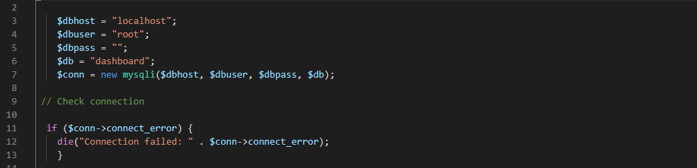

Figure 13 : Le code de connexion à la base de données

Et puis, j’ai inclus le fichier dans tous les autres fichiers de la manière suivante :



Figure 14 : Le code de lien entre le fichier de connexion

Et après j’ai créé les tables dans la base de données dans phpMyAdmin

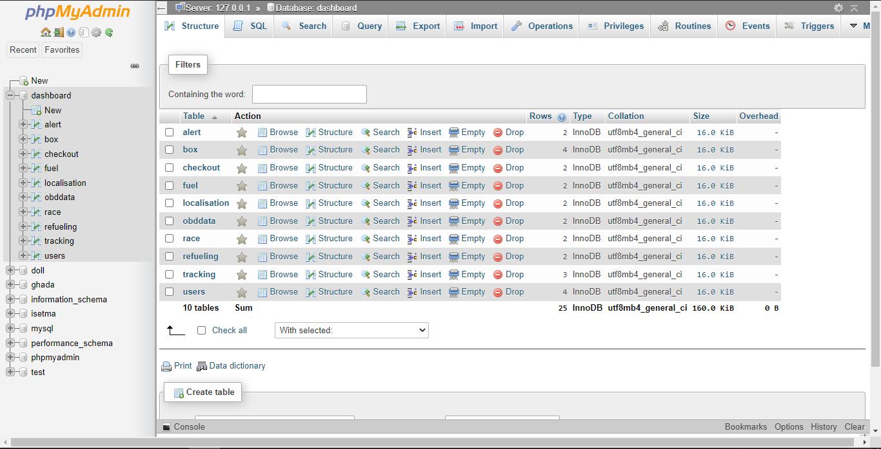

Figure 15 : Les tables de la base de données

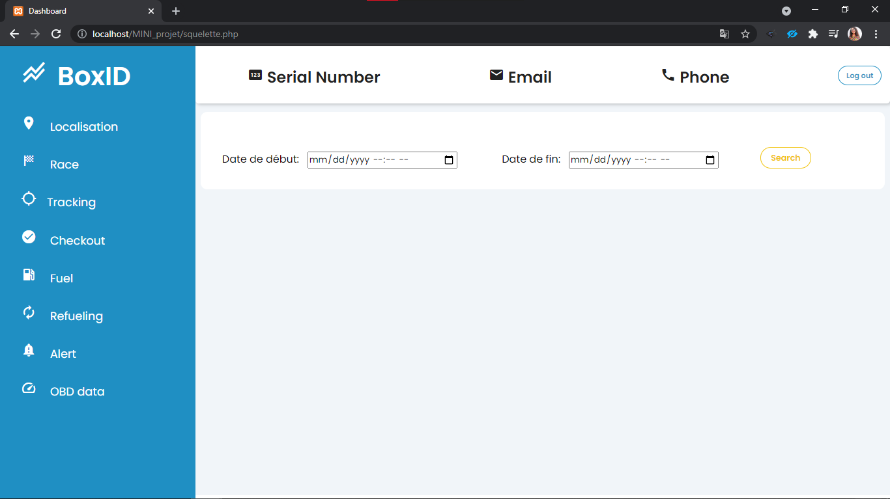

Figure 16 : Le résultat du squelette

Chaque page contient un tableau, je donne comme exemple le code du page ‘box.php’ avant et après la saisir des dates de début et de fin, que je les ai déjà mentionnées

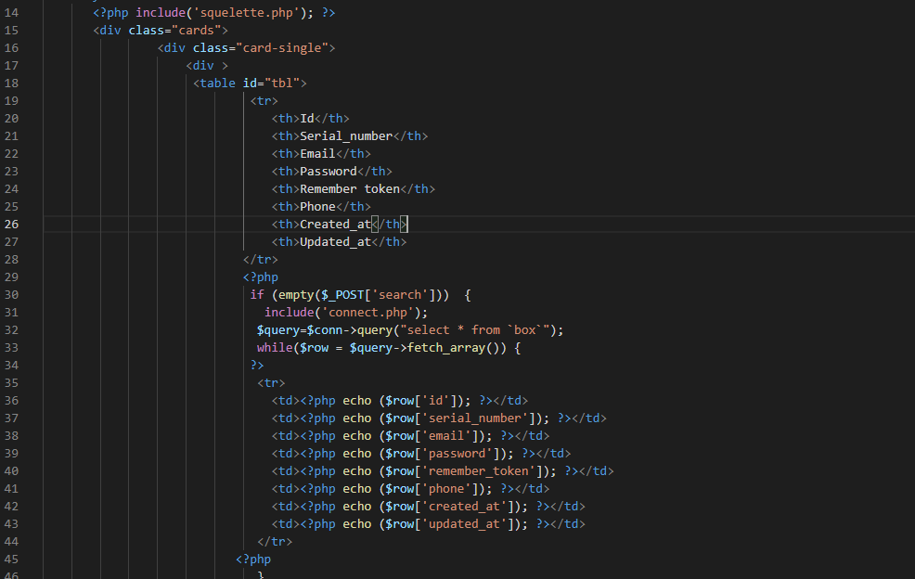

Figure 17 : Le code du tableau avant faire la saisir des dates

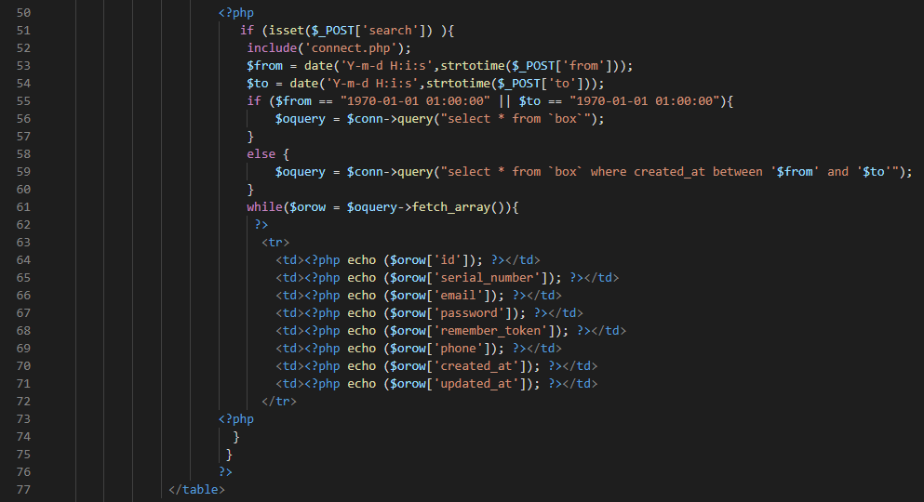

Figure 18 : Le code du tableau après faire la saisir des dates

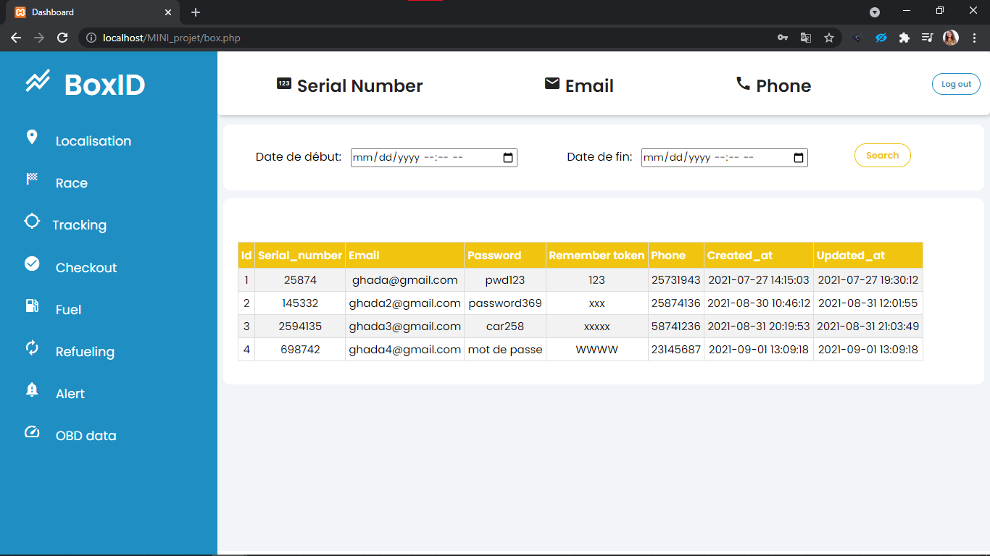

Figure 19 : Le tableau avant la saisir des dates

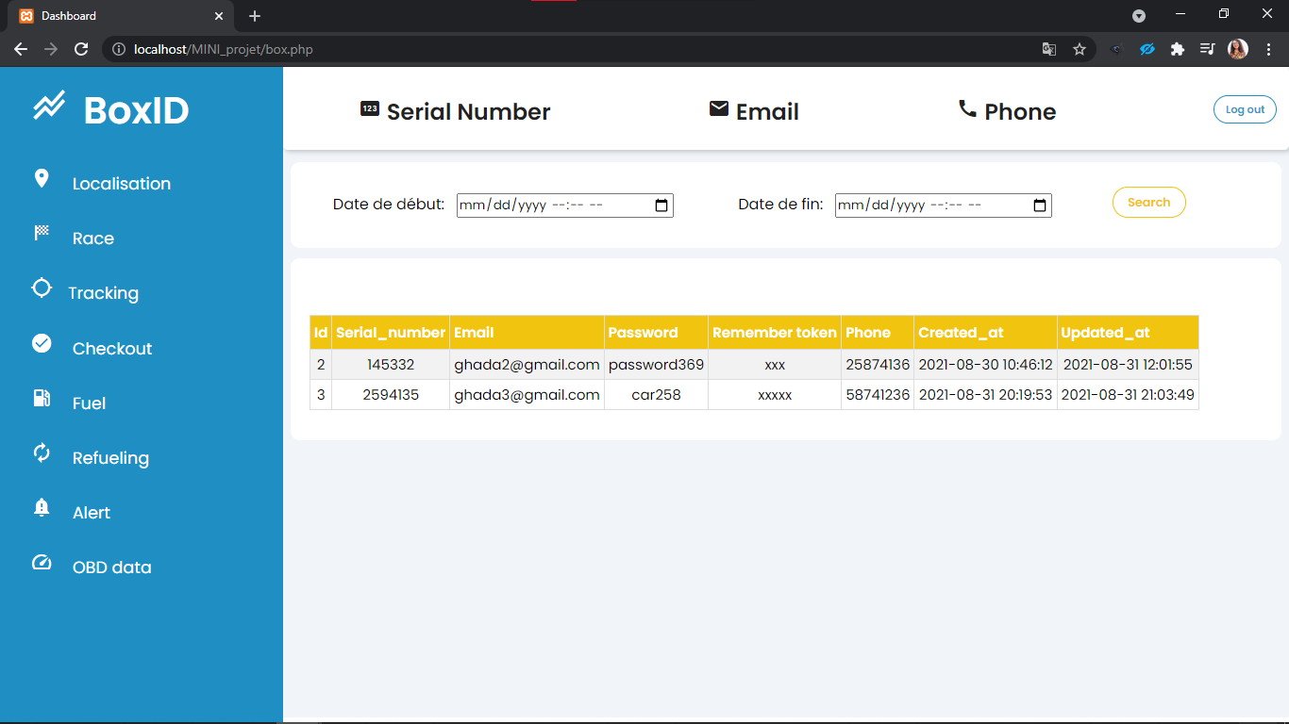

Figure 20 : Le tableau avant saisir des dates

J’ai créé la page Login qui contient un formulaire et un bouton qui amène à la page d’inscription

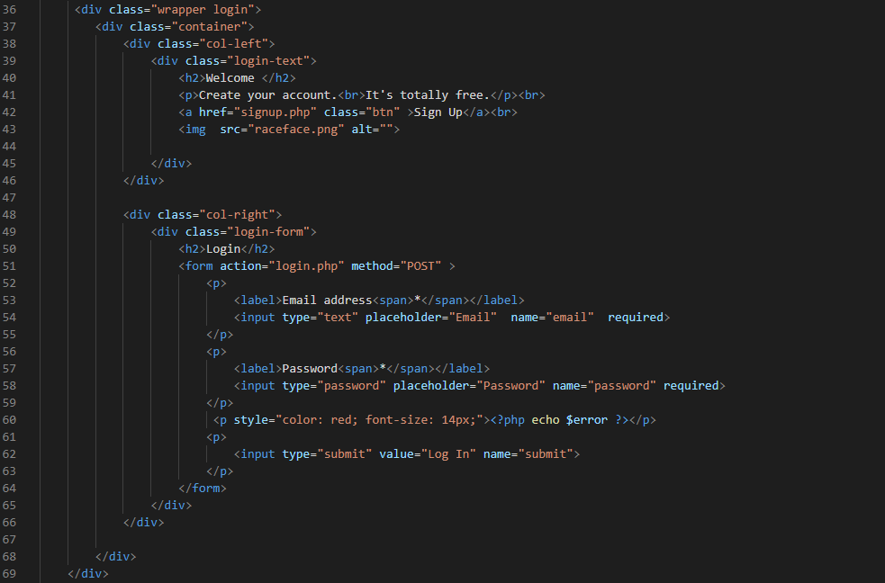

Figure 21 : Le code du bouton « Sign Up » et du formulaire de « Log In »

Dans ce mini-projet j’ai travaillé avec les sessions PHP, donc je fais la liaison avec le fichier de connexion et j’ai utilisée session_start() pour démarrer une nouvelle session ou reprend une session existante

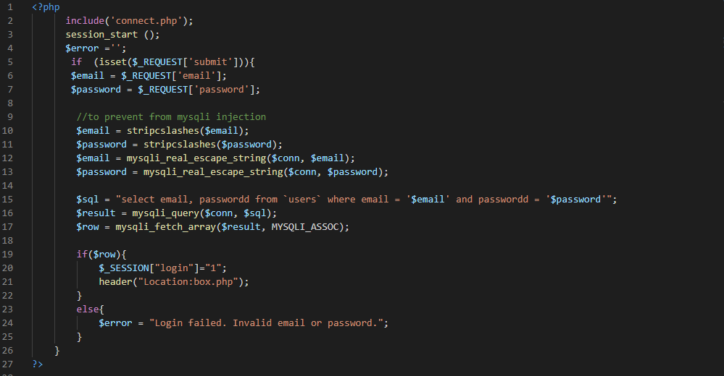

Figure 22 : Le code de démarrage d’une session et de validation du formulaire

Il faut ajouter session_start() dans toutes les pages pour y accéder

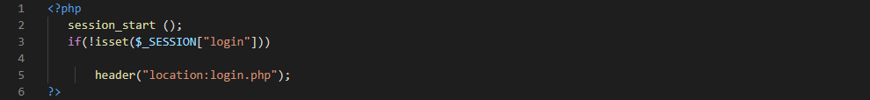

Figure 23 : Le code de démarrage d’une session et la fonction du bouton « Log in »

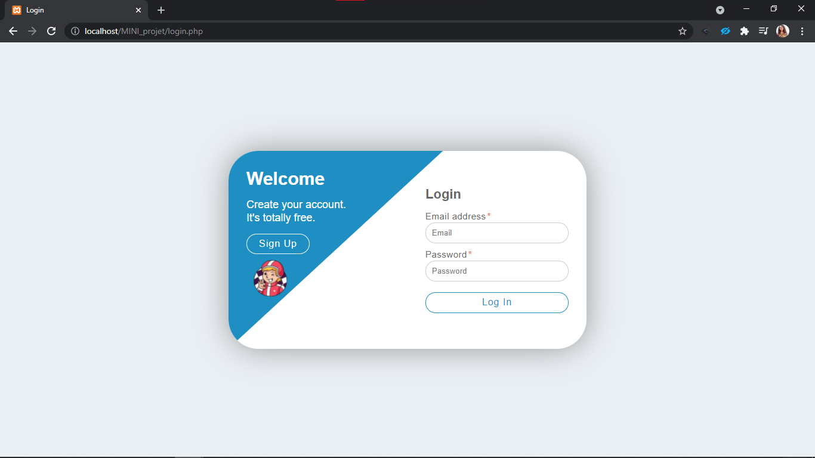

Figure 24 : Le résultat du page Log In

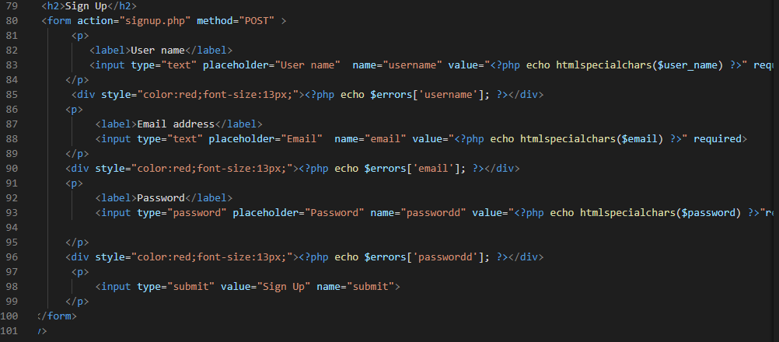

Figure 25 : Le code du formulaire du page d’inscription « Sign Up »

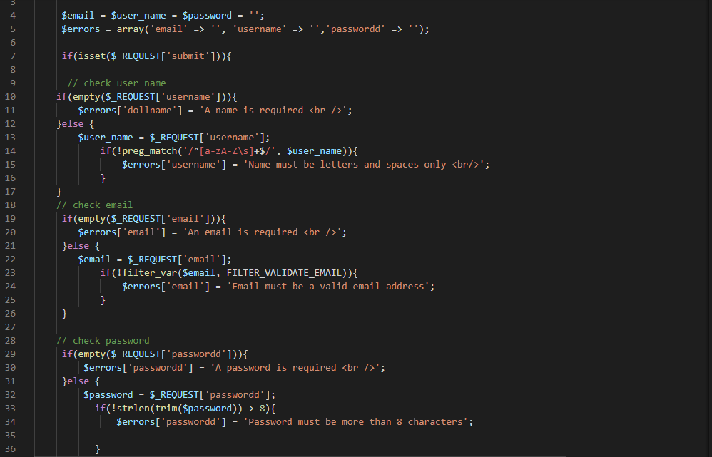

Figure 26 : Le code de validation du formulaire d’inscription

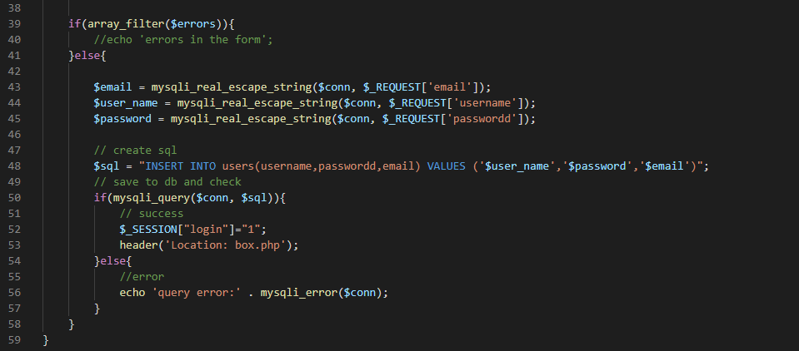

Figure 27 : Le code d’insertion des données

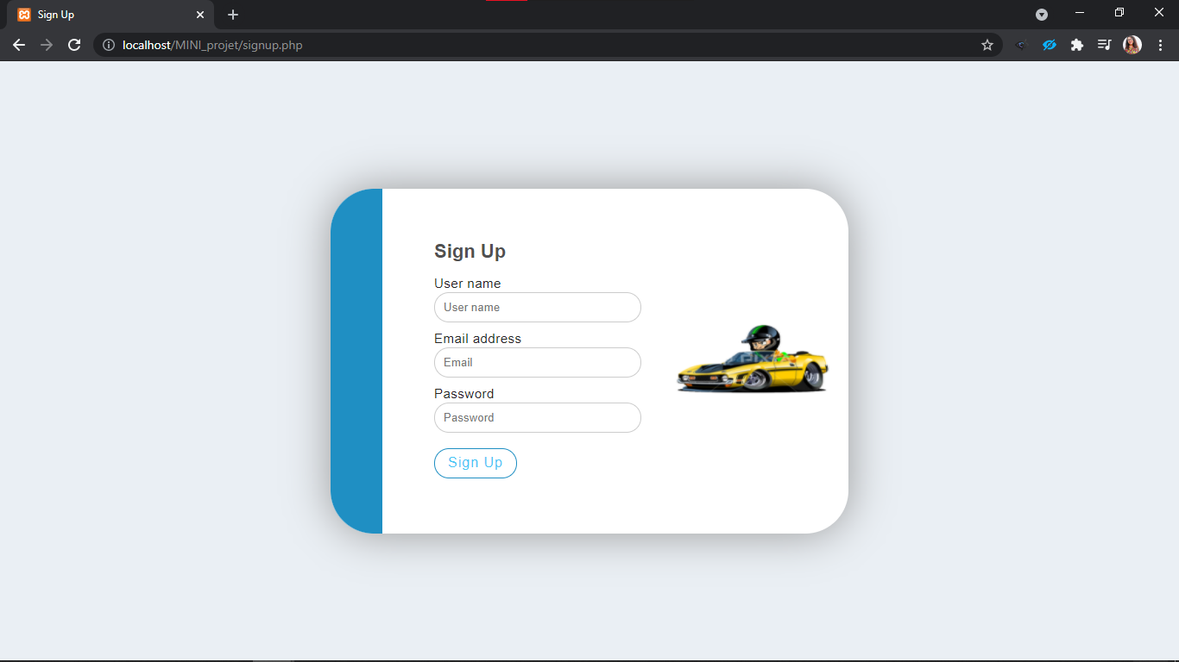

Figure 28 : Le résultat du page d’inscription « Sign Up »

# Conclusion générale

Lors de ce stage de 4 semaines, j’ai pu mettre en pratique mes connaissances théoriques et pratiques acquises durant ma formation, de plus, je me suis confronté aux difficultés réelles du monde du travail .Après une rapide intégration dans l’équipe, j’ai eu l’occasion de réaliser plusieurs tâches. Chacune de ces tâches, été une bonne occasion pour élargir mes connaissances pour s’adapter aux nouvelles technologies qui s’améliorent jour pour persister dans un secteur qui s’éveille chaque jour sur des nouvelles innovations. Je garde du stage un bon souvenir, il constitue désormais une expérience professionnelle valorisante et encourageante pour mon avenir. Je pense que cette expérience en entreprise m’a offert une bonne préparation à mon insertion professionnelle car elle fut pour moi une expérience enrichissante complète. Enfin, je tiens à exprimer ma satisfaction d’avoir pu travailler dans de bonnes conditions et un environnement agréable.

# Bibliographie et Nétographie

[1] <https://mrproof.blogspot.com/2011/03/larchitecture-client-serveur.html>

[2] <https://www.youtube.com/playlist?list=PL4cUxeGkcC9gksOX3Kd9KPo-O68ncT05o>

[3] <https://openclassrooms.com/fr/courses/918836-concevez-votre-site-web-avec-php-et-mysql>

[4] https://www.w3schools.com/php/default.asp

[5] <https://www.oracle.com/fr/database/comment-creer-base-donnees-mysql.html>

[6] https://www.youtube.com/watch?v=tz5iWA9tbpE

[7] https://openclassrooms.com/fr/courses/918836-concevez-votre-site-web-avec-php-et-mysql/916084-les-jointures-entre-tables

[8] <https://www.pierre-giraud.com/php-mysql-apprendre-coder-cours/session-definition-utilisation/>